LIETUVOS RESPUBLIKOS SVEIKATOS APSAUGOS MINISTERIJOS

Į S A K Y M A S
DĖL OFICIALIOS LIETUVOS RESPUBLIKOS VAISTINIŲ EMBLEMOS

1995 m. sausio 3 d. Nr. 4
Vilnius

Sveikatos apsaugos ministerijos 1993 08 09 įsakymu Nr. 340 patvirtintose vaistinių steigimo taisyklėse nurodyta, kad vaistinė privalo turėti oficialią (vienodą visoms Lietuvos vaistinėms) emblemą. Todėl:
1. Tvirtinu oficialią Lietuvos Respublikos vaistinės emblemą (1 priedas) ir stendo su šia emblema pavyzdį (2 priedas).
2. Nustatau, kad:
2.1. vaistinės, įsteigtos po šio įsakymo įsigaliojimo dienos, gali pradėti veikti tik turėdamos patvirtinto pavyzdžio stendą su oficialia Lietuvos Respublikos vaistinės emblema;
2.2. šiuo metu veikiančios vaistinės privalo įsigyti šį stendą iki 1996 12 31.;
2.3. vaistinės negali naudoti kitos šalies vaistinės emblemos.
3. Pavedu Kauno medicinos akademijos vaistinei koordinuoti stendų su oficialia Lietuvos Respublikos vaistinės emblema gamybą.

SVEIKATOS APSAUGOS MINISTRAS ANTANAS VINKUS
Sveikatos apsaugos ministerijos
1995 01 03 įsakymo Nr. 4, 1 priedas

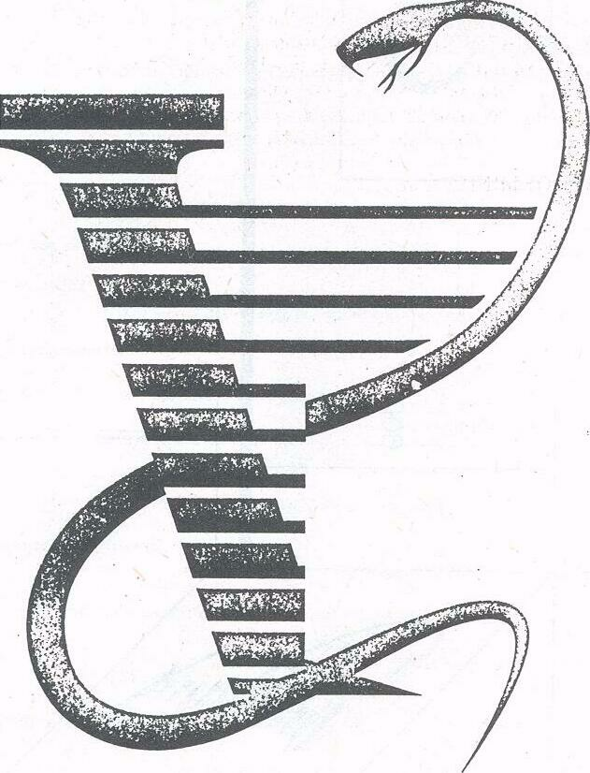
Pastaba. Fono spalva balta, figūrų – žalia.
Sveikatos apsaugos ministerijos
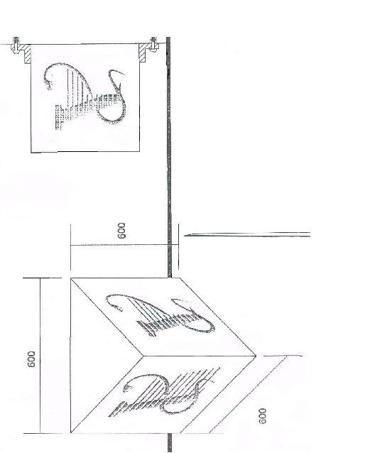
1995 01 03 įsakymo Nr. 4 2 priedas

______________

